**共青团景德镇市委2021年度部门决算**

**目 录**

**第一部分 团市委部门概况**

一、部门主要职责

二、部门基本情况

第二部分 2021年度部门决算表

一、收入支出决算总表

二、收入决算表

三、支出决算表

四、财政拨款收入支出决算总表

五、一般公共预算财政拨款支出决算表

六、一般公共预算财政拨款基本支出决算表

七、一般公共预算财政拨款“三公”经费支出决算

表

1. 政府性基金预算财政拨款收入支出决算表
2. 国有资本经营预算财政拨款支出决算表

十、国有资产占用情况表

第三部分 2021年度部门决算情况说明

一、收入决算情况说明

二、支出决算情况说明

三、财政拨款支出决算情况说明

四、一般公共预算财政拨款基本支出决算情况说明

五、一般公共预算财政拨款“三公”经费支出决算

情况说明

六、机关运行经费支出情况说明

七、政府采购支出情况说明

八、国有资产占用情况说明

九、预算绩效情况说明

第四部分 名词解释

**第一部分团市委概况**

一、部门主要职责

1. 领导全市共青团、青联、学联和少先队工作，对全市性青少年社团组织进行指导和管理。

　　（二）贯彻执行党的基本路线、方针和政策，组织实施市委、市政府和团省委部署的各项任务。

　　（三）组织和带领广大团员青年积极投身改革开放和现代化建设，为景德镇经济和社会发展服务。

　　（四）负责全市团组织建设，加强对全市团员队伍、团干部队伍建设和基层团组织建设的领导；向党组织推荐输送优秀青年干部和优秀团员。

　　（五）调查青少年思想动态和青少年工作情况，研究青少年工作理论和思想教育，为市委、市政府决策青少年事务提供参考和依据。

　　（六）关心青少年利益，保护青少年的合法权益，协助有关部门处理、协调与青少年利益相关的事务。

　　（七）开展青年志愿者、希望工程、青年文明号创建等品牌活动，促进社会文明进步。

　　（八）完成市委、市政府和团省委交办的其他工作。

1. 部门基本情况

2021年度，纳入本部门决算汇编范围的独立核算单位共2个，

包括：共青团景德镇市委员会和景德镇市青少年宫。

本部门2021年年末实有人数44人。其中在职33人，包括行政9

人、全部补助24人；养老保险基金发放养老金的离退休人员11人。

**第二部分 2021年度部门决算表**

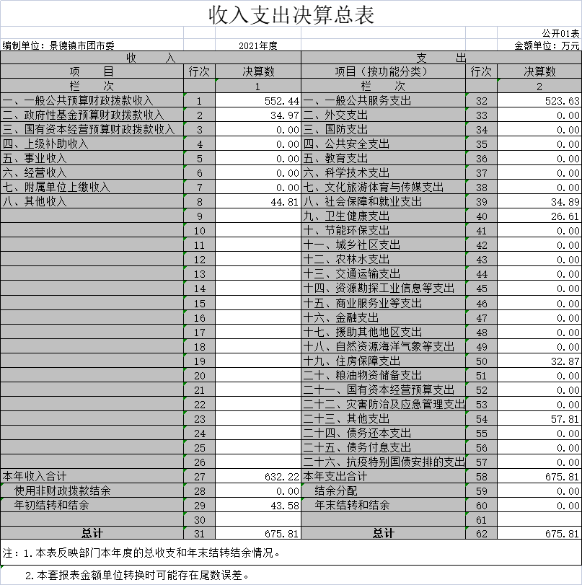

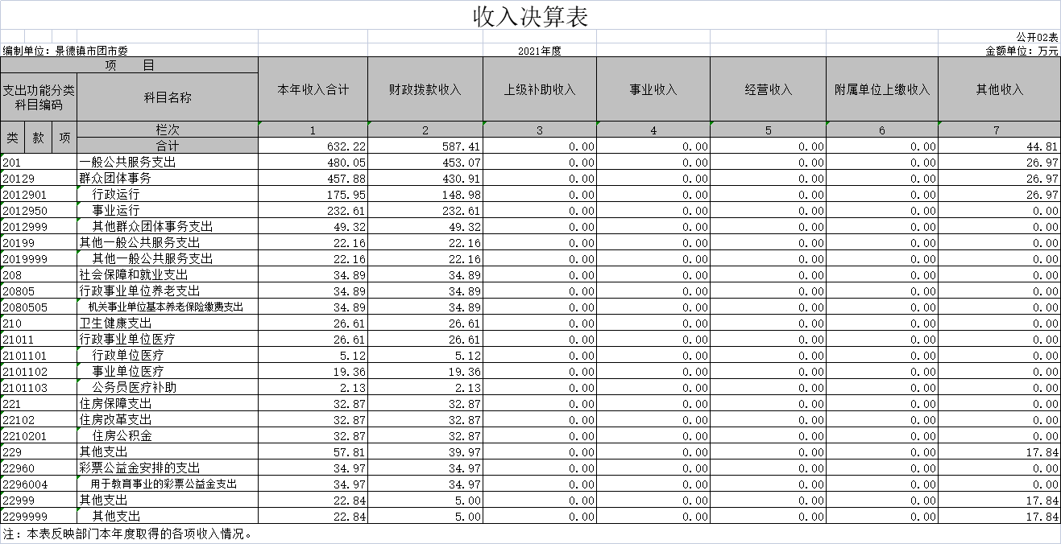

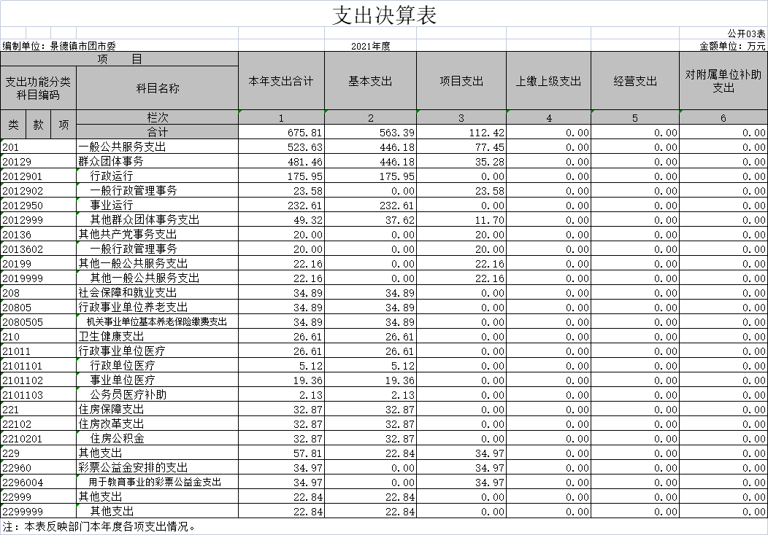

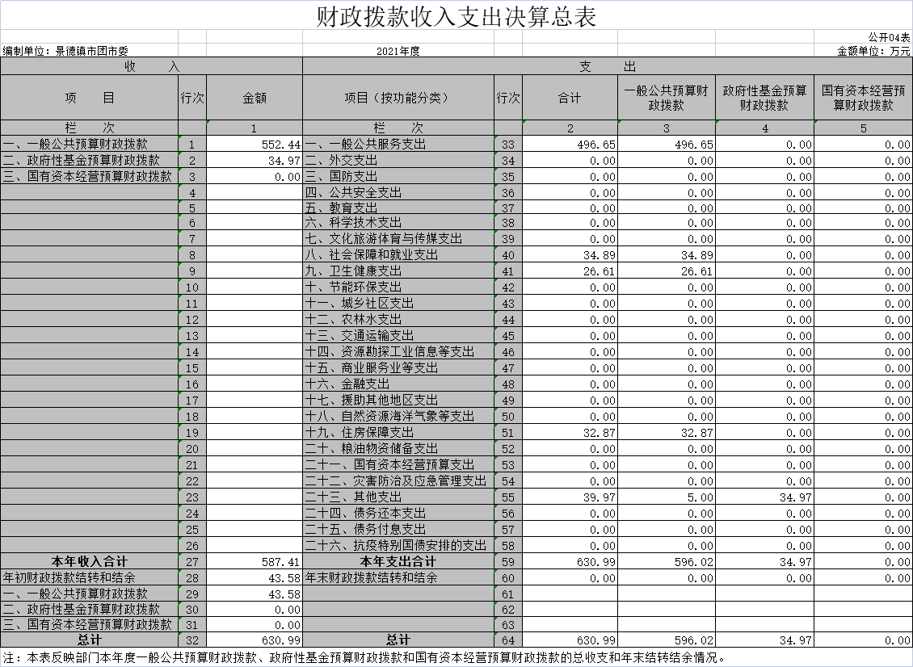

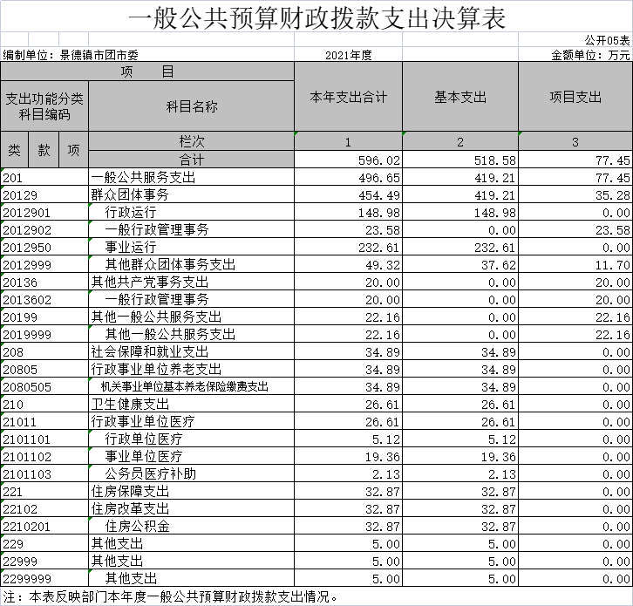

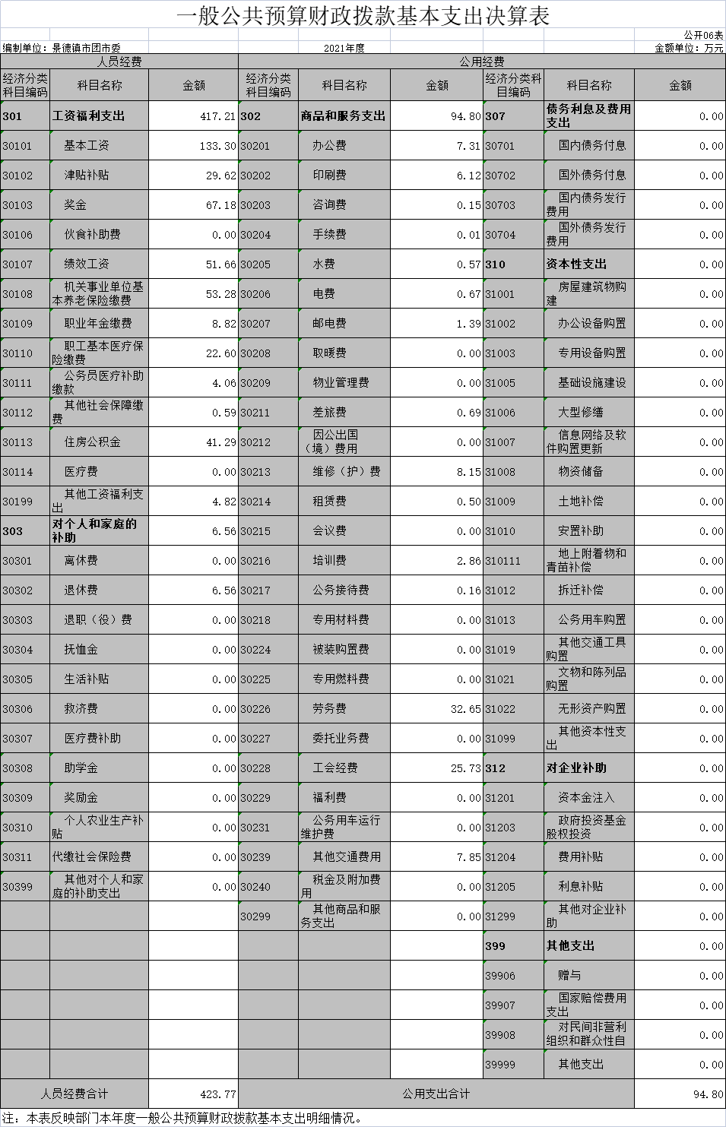

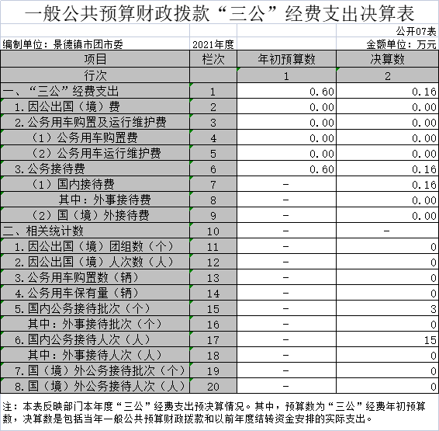

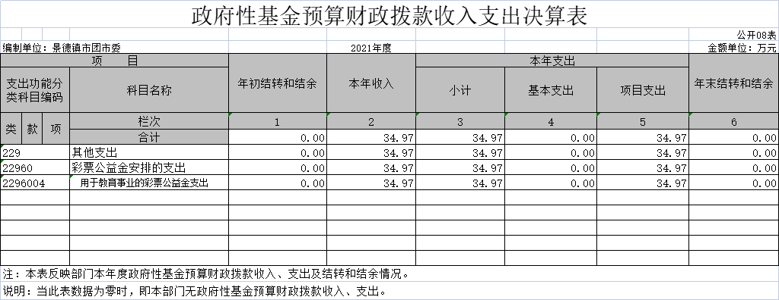

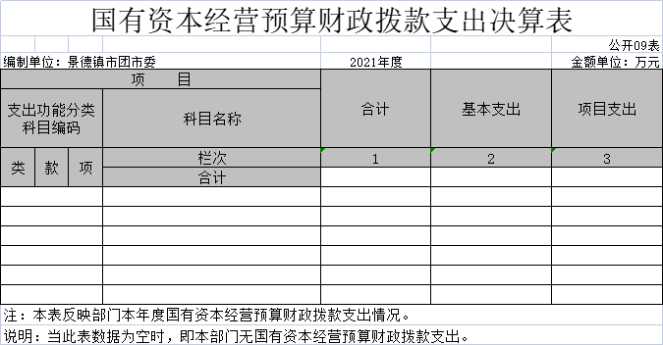

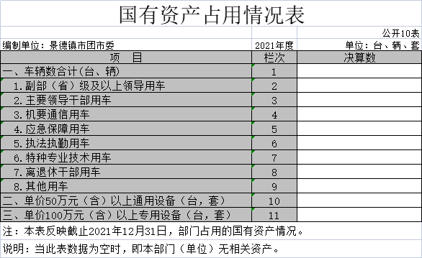

第三部分 2021年度部门决算情况说明

一、收入决算情况说明

本部门2021年度收入总计675.81万元，其中年初结转和结余 43.58万元，较2020年增加5.27万元，增加0.84%；本年收入合计632.22万元，较2020增加67.22万元，增加11.9%，主要原因是本年其他收入（瓷博会志愿者工作经费等其他收入）增加。

本年收入的具体构成为：财政拨款收入552.44万元，占87.38 %；事业收入0万元，占0%；经营收入0万元，占0%；其他收入44.81万元，占7.09%，政府性基金预算财政拨款收入34.97万元，占5.53%。

二、支出决算情况说明

本部门2021年度支出总计675.81万元，其中本年支出合计675.81万元，较2020年增加92.44万元，增加15.85%；年末结转和结余0万元，较2020年减少43.58万元，减少100 %，主要原因是：本年部门加快资金使用进度，支付上年未支付项目资金。

本年支出的具体构成为：基本支出563.39万元，占 83.37%；项目支出112.42万元，占16.63%；经营支出0 万元，占0%；其他支出（对附属单位补助支出、上缴上级支出）0万元，占0%

三、财政拨款支出决算情况说明

本部门2021年度财政拨款本年支出年初预算数为478.77万元，决算数为630.99万元，完成年初预算的131.79%。其中：

（一）一般公共服务支出年初预算数为384.01万元，决算数为496.65万元，完成年初预算的129.33%，主要原因是：年中追加预算，本年奖励性支出增加。

（二）社会保障和就业支出年初预算数为34.89万元，决算数为34.89万元，完成年初预算的100%。主要原因是本部门按照财政拨款基数缴纳保险经费。

（三）住房保障支出年初预算数为32.87万元，决算数为32.87万元，完成年初预算的100%。主要原因是本部门按照财政拨款基数缴纳住房公积金。

（四）卫生健康支出年初预算数为27万元，决算数为26.61万元，完成年初预算的98.56%，主要原因是：公务员医疗补助保险未及时缴纳（2022年补缴）。

（五）其他支出年初预算数为0万元，决算数为39.97万元。主要原因是年中追加预算，增加该项支出。

1. 一般公共预算财政拨款基本支出决算情况说明

本单位2021年度一般公共预算财政拨款基本支出 518.58万元，其中：

（一）工资福利支出417.21万元，较2020年减少25.1万元，减少5.68%，主要原因是：一是单位本年人员退休；二是下属事业单位聘用教师奖金本年调整科目，未在工资福利支出中反映。

（二）商品和服务支出 94.8万元，较2020年减少16.95万元，增加21.77%，主要原因是：下属单位青少年宫的聘用人员奖金支出本年在商品和服务支出中的劳务费中放映。

（三）对个人和家庭补助支出6.56万元，较2020年增加5.43万元，增长480.53%，主要原因是：本年退休人员奖励金增加。

（四）其他资本性支出 0万元，较2020年减少0万元，减少100 %，主要原因是本年资本性支出。

五、一般公共预算财政拨款“三公”经费支出决算情况说明

本单位2021年度一般公共预算财政拨款“三公”经费支出年初预算数为0.5万元，决算数为 0.16万元，完成预算的32%，决算数较2020年减少万元，减少68%，其中：

（一）因公出国（境）支出年初预算数为 0万元，决算数为0万元，完成预算的0%，决算数较2020年增加（减少）0万元，增长（下降）0%。

（二）公务接待费支出年初预算数为0.5万元，决算数为0.16万元，完成预算的32%，决算数较预算数年减少0.34万元，减少68%，主要原因是：本年压缩经费开支，减少招待费用开支。全年国内公务接待3批，累计接待15人次，其中外事接待 0批，累计接待0人次。

（三）公务用车购置及运行维护费支出 0 万元，其中公务用车购置年初预算数为0万元，决算数为0万元，完成预算的0%，决算数较2018年增加（减少）0万元，增长（下降）0%。公务用车运行维护费支出年初预算数为0万元，决算数为0万元，完成预算的0%，决算数较2018年增加（减少）0万元，增长（下降）0%。

六、机关运行经费支出情况说明

本部门2021年度机关运行经费支出26.97万元（与部门决算中行政单位和参照公务员法管理事业单位一般公共预算财政拨款基本支出中公用经费保持一致），较2020年减少50.88万元，减少65.36%，2021年本单位严抓资金使用用途，压缩公用经费支出。

七、政府采购支出情况说明

本部门2021年度政府采购支出总额0万元，其中：政府采购货物支出 0万元、政府采购工程支出0万元、政府采购服务支出0万元。授予中小企业合同金额0万元，占政府采购支出总额的0%，其中：授予小微企业合同金额 0万元，占政府采购支出总额的0%。

1. **国有资产占用情况说明**

截止2021年12月31日，本部门共有车辆0辆，其中，副部（省）级及以上领导用车 0 辆、主要领导干部用车 0 辆、机要通信用车 0 辆、应急保障用车 0 辆、执法执勤用车 0 辆、特种专业技术用车 0 辆、其他用车0 辆，其他用车主要是……；单位价值50万元以上通用设备 台（套）；单位价值100万元以上专用设备0 台（套）。

九、预算绩效情况说明

（一）绩效管理工作开展情况。

根据预算绩效管理要求，我部门聘请第三方对2021年度一般公共预算项目支出全面开展绩效评价，其中，一级项目 0 个，二级项目4个，共涉及资金 77万元，占一般公共预算项目支出总额的100 %。

1. 部门决算中项目绩效自评情况。

部门绩效自评总报告和《项目支出绩效自评表》

共青团景德镇市委员会整体支出绩效报告

为贯彻落实《中共景德镇市委 景德镇市人民政府关于全面实施预算绩效管理的实施意见》（景党发〔2019〕18号）的文件精神，进一步规范和加强部门整体财务支出经费管理，提高财务资金使用绩效，根据《景德镇市财政局关于市直部门开展单位自评及跟踪监控工作的通知》（景财监〔2022〕3号）的要求，共青团景德镇市委员会（以下简称团市委）就本部门投入、产出、效果、满意度四个方面开展整体支出绩效自我评价，现将评价情况报告如下：

**一、绩效目标情况**

总目标：在市委的正确领导和团省委的精心指导下，深入贯彻落实习近平新时代中国特色社会主义思想和党十九大及十九届二中、三中、四中、五中、六中全会精神，全面落实省委、市委党代会精神和各项决策部署，以党史学习教育为先导，以服务中心大局为主线，以助力青少年发展为根本，以深化改革攻坚为内核，全面推进全市共青团工作取得新业绩。

分目标：

1. 以党史学习教育为先导，持续推进思想政治引领
2. 以服务中心大局为主线，大力推动青年建功发展
3. 以助力青少年发展为根本，更好服务成长成才需要求
4. 以深化改革攻坚为根本内核，不断夯实团的基层组织建设

**二、绩效自评工作开展情况**

（一）绩效自评目的

绩效评价严格按照《财政支出绩效评价管理暂行办法》规定的相关要求进行。目的在于归纳总结、分析、自评单位财务投入、管理过程、产出和服务情况、经济效益和社会效益，肯定成绩，找出问题，针对性的提出整改措施，切实做好整改工作，更好为我市经济社会发展服务。

（二）评价原则

1、秉承重要性和相关性相结合的原则，择优选择能反映被评价单位实质和核心目标的内容作为评价的主要方向和侧重点。

2、客观资料采集和预测、评估相结合的原则，确保绩效评价的有理可循、有据可依。

3、采用实地取数原则，对照绩效目标进行审核，形成结论和相关建议。

（三）绩效评价方法

部门整体评价坚持定量优先、定量与定性相结合的方式，始终遵循科学规范、公正公开、分类分级、绩效相关的基本原则，采取审核资料、现场勘查等配套方式，对本单位2021年度部门整体支出工作开展综合评价。

**三、综合评价结果**

自评遵照中央、省、市财政部门发布的绩效评价文件依据和结合本部门实际情况设计的“绩效评价指标体系及评分标准”进行校对比较、分析、评价，总体认为部门在促进共青团事业发展、服务景德镇国家陶瓷文化传承创新试验区建设等方面做了大量的工作，取得了较大的成绩，推动了共青团事业的大发展，促进了我市经济社会的发展。共青团景德镇市委员会绩效考核评价总体得分为96.93分，评价等级为“优”。

**四、绩效自评结果分析**

（一）主要经验与做法

一、以“党史学习教育”为先导，持续推进思想政治引领

1、党史学习全面铺开、抓常抓长。一方面组织召开团市委十五届四次全体（扩大）会议暨党史学习教育动员大会，对全市共青团系统党史学习教育进行全面动员部署。另一方面，把握重要时间节点，指导各级团、队组织开展教育活动，推动青少年党史学习教育走深走实。2.主题实践深化开展、入脑入心。在线上，线下齐发力。3.选优树强成绩喜人，广受好评。选树市级优秀个人210人、集体30个，创业致富示范基地4个。在向上推报中，全市共有1个团组织获全国优秀团支部（浮梁县青年志愿者协会团支部），1名个人获全国优秀共青团员（余丽），1个单位获全国青年文明号（浮梁县消防救援大队），1名同志获全国科普工作先进工作者（吴春晓），市青少年宫获全国少年儿童主题教育活动先进集体、年度少年儿童校外教育先进集体，1名青年获全省五四青年奖章（秦俊），2个团组织获全省五四红旗团委（团浮梁县委、景德镇市昌河中学团委），3个团组织获全省五四红旗团支部（市昌江区疾病预防控制中心团支部、浮梁县鹅湖真界田村团支部、市昌江二中2019级1班团支部），3名青年获全省优秀共青团员（吕辉、徐雨婷、欧阳博菲），3名青年获全省优秀共青团干部（徐海丰、叶彬彬、胡丽娟），推报6名青年为全省赣鄱乡村好青年，推荐5个单位为全省青年文明号候选集体等，获得荣誉的层次和数量均创新高，为全市团青工作和广大青年树立榜样。在此基础上，开展“十杰青年进校园”宣讲等活动，引导团员青年坚定理想信念，继承革命传统，树立向上向善向美的价值追求，听党话，跟党走。

二、以“服务中心大局”为主线，大力推动青年建功发展。

1.服务旅发会，展现青春风采。团市委整体承接2021年全省旅游产业发展大会志愿服务工作，在市委市政府关于省旅发会的表彰中，团市委荣获集体二等奖，全市16名团干部分获一等奖、嘉奖及通报表扬，40名志愿者受到表彰的荣誉等次和规模均创业绩新高。

2.成立突击队，彰显青春担当。市县两级共组建赣青突击队20余支，队员300多人；重点项目突击队9支，队员约200人。结合当前省、市中心大局和青年工作实际，在重点建设项目中积极发挥青年突击队作用、常态化开展应急救援等工作，努力把我市的赣青突击队打造成一支反应迅速、具备专业救援能力、敢于担当奉献的过硬青年队伍。

3.服务城市建设，做好青春表率。一是围绕瓷都产业转型发展，在大中型企业中广泛开展青年岗位建功活动，围绕市委“3+1+X”产业发展，引导青年立足岗位创新创效。二是开展市、县两级政务（行政）服务中心志愿服务站建立及运行工作，实现全覆盖。三是常态化推进文明城市复评和材料申报，团市委机关干部带头并组织青年志愿者开展交通志愿岗值守、路长制巡查，多次获评全市红榜。在市委市政府关于创成全国文明城市的表彰中，团市委荣获先进单位；在创建国家卫生城市的表彰中，团市委荣获嘉奖单位。

4.助力瓷博会，参加百年特展。

三、以“助力青少年发展”为根本，更好服务成长成才需求。1.加强青年人才学习交流。2.开展助困帮扶工作。3.做好“预防青少年违法犯罪工作”。

四、以“深化改革攻坚”为内核，不断夯实团的基层组织建设。1.聚焦顶层设计，营造更强态势。2.聚焦固本强基，力行更实团建。3.聚焦体制机制，塑造更优格局。4.聚焦从严治团，锻造更好队伍。

**（二）主要存在问题**

（1）工作思路不够开阔，调查研究还需更细致深入，活动形式针对性相对不足。

（3）基层团建待加强，尤其是新型青年组织，滞后于客观形势的发展。

（3）预算绩效目标设置改进。部门整体支出绩效目标基础和依据不够出发，年度工作任务没有分解到内部机构岗位人员身上，预算金额不够精确。

1. **改进措施**

1.实施“青马工程”。稳步推进“青年大学习”升级扩面。坚持把习近平新时代中国特色社会主义思想作为必修课、主修课，健全完善共青团“六学”体系，面向团员青年广泛开展学习宣传教育，加强网络主题活动和网上主题团课推广。深化青年马克思主义者培养工程，加强青年党性教育、理论学习、实践锻炼等系统化培养。重点聚焦团干部、青年骨干、少先队辅导员等青年群体，组建青年讲师团，推进宣讲进基层、进校园、进厂矿，举办市、县示范班，扎实培养青年青马工程骨干。

2.落实党的意识形态工作责任制。加强瓷都共青团网宣工作队伍建设，抓好舆情监控、信息报送、应对处理、责任追究等工作，维护青年工作领域政治安全。健全重点青少年群体意识形态的分析机制，提升高校青年意识形态工作研究，加强思政引领。落实好青年统一战线工作要求。

3.投身“国家试验区”建设。以打造全国“筑梦计划”试点城市为契机，挖掘和扶持优秀青年艺术组织，在深化陶瓷公益课堂、音乐公益课堂、书法公益课堂的基础上不断拓展平台并丰富内容供应。组织青年参与“创青年”“挑战杯”等创新创业大赛，深化青年文明号、青年岗位能手、导师带徒等创评活动，激励广大青年立足岗位创先创优。发挥各级青联、青志协、青创协作用，不断充实瓷都青年人才库，团结凝聚景漂、景归青年，加快走出去、引进来的步伐，引领瓷都青年做“国际瓷都”的先锋队。

4.推动《我市江西省中长期青年发展规划（2018-2025）的实施意见》纵深实施。积极推动第三次市级青年工作联席会有关部署要求落地见效，围绕全市第三次青年发展联席会议通过的2个实施方案和2022年目标任务，统筹协调、有力推进，争创青年发展友好型城市。注重青年成长平台建设、青年服务项目化、青少年权益维护机制完善等方面，推动团的工作面向青年、贴近青年，不断优化服务供给，提升服务能力，让青年在共享改革发展成果中增强获得感。有序推进“青年之家”建设和活动打卡，并至少实施1项青年民生实事项目。

5.积极回应青年现实需求。深化实施”童心港湾“情暖童心”“微心愿”等品牌项目。建设青少年事务社工队伍，提升服务青年专业化能力。每个县（市区）开展不少于一场“爱在赣鄱，团团有约”青年婚恋交友活动并建设不少于一个“青年之家”。深化暑期“三下乡”“千校万岗”大学生就业帮扶、大学生“三走”等活动。加强团属未成年人校外活动场所和团属协会阵地的建设与管理，促进其与共青团和少先队工作有效融合。

6.推进新时代团员先进性建设。做好经常性发展团员工作，年底前初中毕业班团学比控制在20%以内，高中毕业班团学比控制在40%以内。规范开展中学团课教育，组织参加全省“微团课”大赛。做好团员接转工作，确保学社衔接率达到98%以上。依规稳妥开展违规违纪团员组织处置和纪律处分工作。

7.提高全面预算管理的重视程度。建立以绩效为导向的预算编制模式。从项目绩效评价制度入手，借鉴其他部门在绩效管理方面的经验和做法，制定机关统一的绩效考评制度，并将其贯彻到预算申请、预算分配、项目实施和绩效考评的全过程。

|  |  |  |  |  |  |  |  |  |  |  |  |  |  |
| --- | --- | --- | --- | --- | --- | --- | --- | --- | --- | --- | --- | --- | --- |
| **项目支出绩效自评表** | | | | | | | | | | | | | |
| （ 2021年度） | | | | | | | | | | | | | |
| 项目名称 | | 共青团改革工作经费 | | | | | | | | | | | |
| 主管部门 | | 共青团景德镇市委 | | | | | 实施单位 | | 共青团景德镇市委 | | | | |
| 项目资金 （万元） | |  | | 年初预算数 | 全年预算数 | | 全年执行数 | | 分值 | | 执行率 | | 得分 |
| 年度资金总额 | | 42 | 42 | | 42 | | 10 | | 100% | | 10 |
| 其中：当年财政拨款 | | 42 | 42 | | 0 | | — | | 100% | | — |
| 上年结转资金 | |  |  | |  | | — | |  | | — |
| 其他资金 | |  |  | |  | | — | |  | | — |
| 年度总体目标 | 预期目标 | | | | | | 实际完成情况 | | | | | | |
| 目标1：强化团的引领力； 目标2：提升团的贡献力； 目标3：深化团的服务力； 目标4：夯实团的组织力； 目标5：提高团的品牌力 | | | | | |  | | | | | | |
| 绩 效 指 标 | 一级指标 | 二级指标 | 三级指标 | | | 年度  指标值 | 实际  完成值 | 分值 | | 得分 | | 偏差原因分析及改进措施 | |
| 产出指标 | 数量指标 | 累计发放青年小额贷款 | | | 1.3亿 | ≥80% | 20 | | 18 | |  | |
| 质量指标 | 对团组织关系核查整顿率 | | | 100% | ≥95% | 20 | | 18 | |  | |
| 时效指标 | 指标1：活动实施完成率 | | | 100% | ≥80% | 20 | | 18 | |  | |
| 成本指标 | 全年按计划实施项目是否超预算 | | | 按预算实施 | 未超预算 | 10 | | 10 | |  | |
| 社会效益指标 | 社会效益指标 | 服务青年水平增强 | | | 增强 | 增强 | 10 | | 9 | |  | |
| 满意度  指标 | 服务对象满意度指标 | 市民满意率 | | | ≥85% | ≥85% | 20 | | 20 | |  | |
| 总分 | | | | | | | | 100 | | 93 | |  | |

（三）部门评价项目绩效评价情况。

《项目支出绩效评价报告》

共青团景德镇市委员会

共青团改革工作专项经费绩效评价报告

为贯彻落实《中共江西省委江西省人民政府关于全面实施预算绩效管理的实施意见》（赣发〔2019〕8号）的文件精神，进一步规范和加强部门项目财务支出经费管理，提高财务资金使用绩效，景德镇市公安局就本部门禁毒专项经费支出投入、产出，效果、满意度四个方面开展绩效自我评价，现将评价情况报告如下：

一、项目基本情况

（一）项目概况

1.项目背景：中国共产主义青年团是中国共产党领导的先进青年的群众组织，是广大青年在实践中学习共产主义的学校，是党的助手和后备军，是党联系青年的桥梁和纽带，其根本职责是不断巩固和扩大党执政的青年群众基础，团结带领青年为实现中华民族伟大复兴而奋斗，四项基本职能是组织青年、引导青年、服务青年、维护青少年合法权益。适应新时代新形势的变化发展，共青团的工作需要与时俱进，进行大刀阔斧的改革，以推动共青团事业的发展，促进景德镇经济社会更好发展。这也是设立此项目目的。

主要内容及实施情况：更好地服务大局，促进景德镇经济社会的发展；服务青年，更好地促进青年的成长；加强自身建设，打造一流的共青团的管理队伍。

2.项目实施情况

（1）项目实施的步骤：政策宣传，专题调研，具体实施，检验效果，推广总结。2021年的改革工作暂告一段落，我们将不断总结经验，期待更深入进行改革。

（2）项目管理情况。制定共青团改革的相关规章制度，使改革有章可寻，并严格执行规章制度。

3.经费使用情况

共青团改革专项预算资金收入共计20万元。财政拨款22.16万元，至年底实际使用22.16万元。

（二）项目绩效目标。

总目标：在市委和团省委的正确领导下，深入贯彻习近平新时代中国特色社会主义思想和党的十九大，十九届五中、六中全会精神，认真落实习近平总书记视察江西重要讲话精神和省委、市委全会精神，围绕市委和团省委工作部署，探索共青团工作的改革，围绕聚焦主责主业，服务中心大局，加强青少年思想政治引领，服务青年成长发展，夯实基层组织建设，团结带领全市团员青年投身打造与世界对话的国际瓷都奉献青春力量。

阶段性目标

绩效目标1: 改进领导模式和管理制度

绩效目标2：加强基层团组织建设

绩效目标3：创新工作方式和运行机制

绩效目标4：服务于瓷都经济社会发展

二、绩效评价工作开展情况

（一）绩效自评目的。

本次评价的目的主要是了解2021年共青团改革工作经费专项资金的使用情况和项目取得的效果,发现项目管理存在的问题，总结项目管理经验，进一步加强和规范项目资金管理，完善项目和资金管理办法，为优化部门财务支出结构、做好预算编制和申报绩效目标提供决策参考和依据，促进景德镇市共青团工作的发展。

（二）评价原则

（1）科学规范原则。绩效评价注重财政支出的经济性、效率性和有效性，严格执行规定的程序，合理确定绩效目标和评价内容，运用简便、实用、定量与定性分析相结合的方法，规范进行评价。

（2）公正公开原则。坚持客观、公平、公正，做到依据合法、标准统一、资料可靠、实事求是、公开透明，并接受监督。

（3）分级分类原则。根据评价对象特点分类组织实施，发现问题提出明确整改措施和要求，并及时整改落实。

（4）绩效相关原则。绩效评价针对具体支出及其产出绩效进行，评价结果清晰反映支出和产出绩效之间的紧密对应关系。

（三）绩效评价方法

坚持定量优先、定量与定性相结合的方式，始终遵循科学规范、公正公开、分类分级、绩效相关的基本原则，采取审核资料、现场勘查等配套方式，对年度禁毒专项经费支出开展综合评价。

三、绩效分析及评价结论

(一)绩效分析

1.投入

（1）项目立项： 适应新时代新形势的变化发展，共青团的工作需要与时俱进，进行大刀阔斧的改革，以推动共青团事业的发展，促进景德镇共青团事业更好发展。这也是设立此项目目的。

申请、设立，分项组织实施，符合要求。

（2） 资金落实：计划投入资金20万元，实际到位资金22.16万元，资金到位率和到位及时率均为100.72%。

2.过程

（1）业务管理：项目已制定或具有资产管理制度，合法、合规，管理制度得到有效执行。

（2）财务管理：单位制定有项目管理办法，专款专用，没有截留、挤占、挪用、虚列支出等违反财经纪律现象；

3.产出

1、选树创业致富示范基地。选树市级优秀个人210人、集体30个，创业致富示范基地4个。

2、网上累计参学青少年人次。常态化开展“红领巾爱学习”“青年大学习”“寒、暑假十堂课”网上主题团、队课，指导各级团、队组织每期深入开展学习，累计参学少先队员、团员青年达10万余人次。

3、组织各院校志愿者工作人数。部门整体承接2021年全省旅游产业发展大会志愿服务工作，在全面动员、重点招募和强化培训下，共组织各院校1300余名青年志愿者开展了为期三个多月的工作，赴陶溪川、高岭中国村、三宝、陶阳里等十景三宴三剧点位进行酒店接待、车辆接驳、道路指引、餐饮服务、专题讲解等各项志愿服务工作，全面完成省旅发会组委会交办的各项工作任务，赢得广泛赞誉。

4、市县两级共组建赣青突击队数量。市县两级共组建赣青突击队20余支，队员300多人；重点项目突击队9支，队员约200人。

5、资助困难家庭大学新生数量。大力推动“金秋助学”“希望工程圆梦行动”等公益项目发展，将困难青少年的现实需求与社会爱心资源、青年文明号等对接，发放助学金总计22.5万元，资助困难家庭大学新生45名。

8、新发展团员数量。全年应发展团员3160人，截至目前已发展3056人，完成全年任务96.7%。

9、团内工作通报制推进率。部门加强对干部职工日常教育管理、严肃党内政治生活；推进团内工作通报制度，全面核查团员违纪情况，规范团、队标志标识使用，推动全市共青团系统风清气正。

10、少先队改革深化。部门不断深化少先队改革，构建阶梯式成长激励体系，开展分批入队试点、“红领巾奖章”二星、三星章评章、颁章，少先队评优评先等工作，增强少先队员光荣感。

11、青年工作联动机制建立率。部门召开景德镇市第三次青年工作联席会全体会议；召开青年联合会第九届委员会全体会议、景德镇市学生联合会第五次代表大会，市四套班子领导出席，市领导讲话，全体青联委员和学联代表及相关工作人员共计360余人参加大会，通过换届，进一步完善组织结构，健全组织功能，凝聚青春力量。

4.效果

1.促进青少年成长。设立全市青年人才库、景漂景归人才代表库、北上广深优秀学子库，开展春节人才走访、政协结对帮扶、来景人才慰问等工作，将一大批青年才俊团结凝聚在团的组织中，为党的事业服务。效果较好，但还需加大力度。

2、聚焦从严治团。一方面，加强团的机关党的建设，组织机关及下属单位深化党史学习教育，并赴御窑厂、地下管廊、森林公园、瓷博会建党百年陶瓷特展等地开展党建工作，组织进行“七一”走访慰问，关心关怀困难党员，举办硬笔书法比赛、我为群众写春联等活动，教育引导团市委系统党员同志牢固树立“四个意识”，坚定“四个自信”，坚决做到“两个维护”。另一方面，绷紧党风廉政建设这根弦，组织召开团市委从严治党暨党风廉政建设部署会，始终把讲规矩、守纪律作为根本要求，大力整治“怕慢假庸散”作风顽疾，营造风清气正政治生态；抓住“关键少数”、加强对“一把手”和领导班子监督，落实落细主体责任；开展团市委机关政治谈话工作，召开文艺小学专题组织生活会，加强对干部职工日常教育管理、严肃党内政治生活；推进团内工作通报制度，全面核查团员违纪情况，规范团、队标志标识使用，推动全市共青团系统风清气正。

五、主要经验及做法、存在的问题及原因分析

(一）优秀经验及做法

1、党史学习全面铺开、抓常抓长。一方面组织召开团市委十五届四次全体（扩大）会议暨党史学习教育动员大会，对全市共青团系统党史学习教育进行全面动员部署。一方面，把握重要时间节点，指导各级团、队组织开展教育活动，推动青少年党史学习教育走深走实。

2.主题实践深化开展、入脑入心。在线上，部署各地各校红领巾讲解员开展“红领巾讲党史”活动，常态化开展“红领巾爱学习”“青年大学习”“寒、暑假十堂课”网上主题团、队课，指导各级团、队组织每期深入开展学习，累计参学少先队员、团员青年达10万余人次。“六一”期间，“红领巾心向党”主题活动录入率位居全省前列。在线下，举办全市各届青年学习习近平总书记七一重要讲话培训班暨“青马工程”市级示范班。

3.力推动青年建功发展。

4、更好服务成长成才需求。

5、不断夯实团的基层组织建设。

（二）主要存在问题及原因分析

1、预算绩效目标设置待改进。部门整体支出绩效目标基础和依据不够充分，年度工作任务没有分解到内部机构岗位人员身上，缺乏分项预算金额。

2、服务青少年突出需求举措待创新，助力青少年成长发展能力待提高，与青少年的期待有差距。

六、建议

1、提高全面预算管理的重视程度。建立以绩效为导向的预算编制模式，借鉴其他部门在绩效管理方面的经验和做法，制定绩效管理制度，并将其贯彻到预算申请、预算分配、项目实施和绩效考评的全过程。

2、实施预算进度跟踪，合理支出预算资金，做到目标管理与执行进度跟踪统一，项目产出与效益管理的统一。

3.健全团的制度体系。完善推动改革在基层落地的工作机制，深化“一专一站两联”工作。强化市级专门委员会建设，健全青年评议、团建述职等团内制度，积极探索项目化、扁平化工作机制。加大“智慧团建”使用力度，抓实团支部整顿，开展基层团组织星级创建评定。夯实社会领域团组织工作基础，大力开展非公企业、青年社会组织、互联网企业团建工作。优化全团抓学校机制，加强县级教育团工委考核，改革学生会组织运行机制，推动学生社团健康有序发展。

4.强化团内作风。贯彻落实中央八项规定及其实施细则精神和团中央六条规定精神，加大形式主义、官僚主义整治力度。推动各级团组织团干部革新工作理念、转变工作作风、提升工作能力。强化团干部纪律约束，抵制“怕慢假庸散”作风顽疾，对工作落实不力、担当意识不强的及时约谈提醒，必要时进行问责和通报，在全市共青团营造敢想敢进、创先争优的干事创业氛围。

**第四部分 名词解释**

名词解释应以财务会计制度、政府收支分类科目以及部门预算管理等规定为基本说明，可在此基础上结合部门实际情况适当细化。“三公”经费支出和机关运行经费支出口径必需予以说明。

一、收入科目

（一）财政拨款：指市级财政当年拨付的资金。

（二）事业收入：指事业单位开展专业业务活动及辅助活动

取得的收入。

（三）事业单位经营收入：指事业单位在专业业务活动及辅

助活动之外开展非独立核算经营活动取得的收入。

（四）其他收入：指除财政拨款、事业收入、事业单位经营

收入等以外的各项收入。

（五）上年结转和结余：填列全部结转和结余的资金数，包括当 年结转结余资金和历年滚存结转结余资金。

二、支出科目

（一）一般公共服务（类）群众团体事务（款）行政运行（项）：

指及团市委及所属事业单位，用于保障机构正常运行、开展日常工 作的基本支出。

（二）一般公共服务（类）群众团体事务（款）一般行政管理事务 （项）：指团市委及所属事业单位，未单独设置项级科目的其它 支出项目。

（三）一般公共服务（类）群众团体事务（款）其他群众团体事务 支出（项）：指团市委及所属事业单位，其它用于群众团体事务 方面的支出。

（四）医疗卫生与计划生育支出（类）医疗保障（款）行政单位医 疗（项）：指机关本级基本医疗保险缴费经费，未参加医 疗保险的行政单位的公费医疗经费，按国家规定享受离休人员、 红军老战士待遇人员的医疗经费。

（五）医疗卫生与计划生育支出（类）医疗保障（款）事业单位医 疗（项）：指单位基本医疗保险缴费经费，未参加医 疗保险的事业单位的公费医疗经费，按国家规定享受离休人员待 遇人员的医疗经费。

（六）住房保障支出（类）住房改革支出（款）购房补贴（项）：

指单位人员按房改房政策规定，行政事业单位 向符合条件的职工（含离退休人员）、军队（含武警）向转役复 员离退休人员发放的用于购买住房的补贴。

（七）其它支出（类）其他支出（款）其他支出（项）：指单位其他不能划分到具体功能科目中的支出项目。

（八）“三公”经费：纳入财政预决算管理的“三公”经费，是指因公出国（境）费、公务用车购置及运行费和公务接待费。其中，因公出国（境）费反映单位公务出国（境）的国际旅费、国外城市间交通费、住宿费、伙食费、培训费、公杂费等支出；公务用车购置及运行费反映单位公务用车车辆购置支出（含车辆购置税）及租用费、燃料费、维修费、过路过桥费、保险费、安全奖励费用等支出；公务接待费反映单位按规定开支的各类公务接待（含外宾接待）支出。

（九）机关运行经费：为保障行政单位（含参照公务员法管理的事业单位）运行用于购买货物和服务的各项资金，包括办公及印刷费、邮电费、差旅费、会议费、福利费、日常维修费、专用材料及一般购置费、办公用房水电费、办公用房取暖费、办公用房物业管理费及其他费用。

。